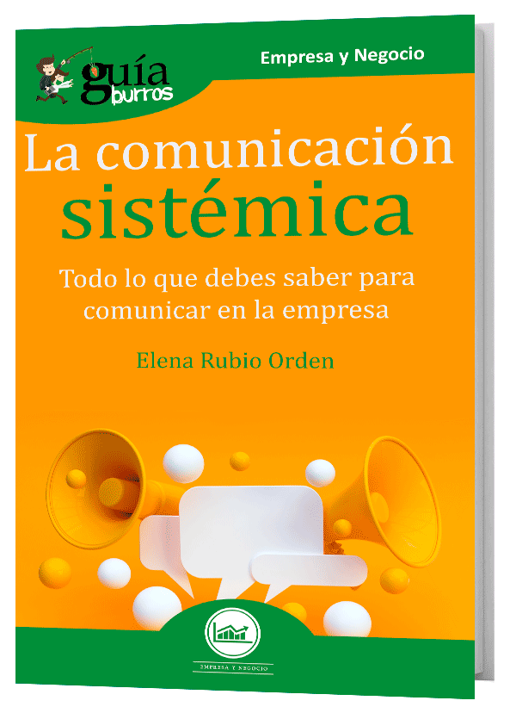
GUÍABURROS: LA COMUNICACIÓN SISTÉMICA

Todo lo que debes saber para comunicar en la empresa.
El pensamiento sistémico es entendido como una actitud del ser humano por la que este observa, analiza y comprende el mundo que le rodea desde la totalidad. A través de la mirada fenomenológica nos hacemos más presentes, más conscientes en el momento que estamos viviendo en el presente, lo que permite obtener una información que de otra manera permanecería oculta a nuestros sentidos.

Hay una parte muy importante que es, precisamente, la relación entre el individuo y la empresa, que debe ser equilibrada y beneficiar a ambas partes. Si solo una de ellas se beneficia, esto no funcionará. Aquí entra en juego la empatía y el liderazgo. Y es que esa empatía es lo que marca en muchas ocasiones la diferencia entre el éxito y el fracaso, no solo del líder, sino de toda la organización, y para ello hay que saber comunicar.
un derrame cerebral. Se va a EEUU y allí descubre el verdadero potencial de nuestro cerebro. Tal es la pasión que desarrolla por este, que comienza su formación en Neurociencia. Con el tiempo descubre la importancia de esta disciplina en el campo empresarial. Continúa sus estudios, esta vez en Gestión y Administración Sistémica de Empresas y Desarrollo Personal Sistémico.
Actualmente es la fundadora de Soluciones NSB Neurosystemic Business. Además de dirigir su empresa, imparte formación, seminarios y conferencias en escuelas de negocio, es mentora en aceleradoras empresariales y colaboradora habitual de la cadena SER, donde divulga la importancia del pensamiento sistémico en los entornos empresariales.
Elena Rubio Orden es Licenciada en Derecho con diecisiete años de experiencia como abogada. Tras esto, la vida le sorprende con una situación que la obliga a dar un giro personal y profesional, cuando su hija mayor sufre
El ‘GuíaBurros: La comunicación sistémica’ es una guía que nos ofrece información sobre su origen y nos muestra cómo aplicarlo en el entorno empresarial. Además, nos habla de comunicación y de cómo integrar todos los factores, que son muchos, y que afectan de forma directa o indirecta a esa comunicación.
EDITATUM es una startup editorial especializada en libros relacionados con la Empresa y el Negocio, la Salud y el Bienestar Personal, Hogar y Familia, Ciencia y Tecnología, Saber y Conocimiento, entre otras materias dirigidas al crecimiento profesional y personal de sus lectores.
Para más información dpto. de Comunicación y Prensa: Ángela de Toro: adetoro@editatum.com • Tel. 910 220 823

